Bài tập 01

Requirement modeling with UseCase

Họ và tên : Hoàng Văn Kiên

MSSV : 20205089

Nội dung:

* + Thiết kế biểu đồ use case tổng quan và biểu đồ use case phân rã các mức
  + Đặc tả các use case nghiệp vụ
  + Từ điển thuật ngữ
  + Đặc tả phụ trợ

Bài tập cá nhân: AIMS Project

1. Thiết kế biểu đồ Usecase tổng quan và biểu đồ UC phân rã các mức

**- *Bước 1*: Phân tích các yêu cầu chức năng của hệ thống:**

***+ Xác định các tác nhân của hệ thống:***

+ Trả lời các câu hỏi sau để xác định Actor cho hệ thống:

✓ Ai sử dụng hệ thống này? Ai cung cấp thông tin cho các hoạt động của hệ thống? Ai nhận kết quả từ các chức năng của hệ thống?

✓ Hệ thống nào tương tác với hệ thống này?

✓ Các thiết bị có tư ơng tác với hệ thống này?

+ Lập bảng liệt kê các tác nhân và mô tả thông tin cho các tác nhân:

|  |  |  |
| --- | --- | --- |
| **STT** | **Tên tác nhân** | **Mô tả ngắn** |
| 1 | Quản trị viên | * Thêm, xem, sửa, xóa các sản phẩm theo yêu cầu * Quản lý người dùng: chặn người dùng, bỏ chặn người dùng, tạo người dùng mới, xem thông tin người dùng, cập nhật thông tin người dùng, xóa người dùng và đổi mật khẩu. * Quản lí đơn hàng |
| 2 | Khách hàng đã đăng kí tài khoản | * Tìm kiếm sản phẩm, sắp xếp sản phẩm theo giá , thêm sản phẩm vao giỏ hàng * Xem giỏ hàng, xóa sản phẩm khỏi giỏ hàng * Đặt hàng và thanh toán * Lưu tự động thông tin và lấy thông tin giao hàng mặc định |
| 3 | Khách hàng chưa đăng kí tài khoản | * Lấy thông tin từ bộ nhớ thiết bị |
| 4 | Liên ngân hàng | * Thanh toán( Hệ thống cung cấp các API cho phép thực hiện các giao dịch thanh toán online) |

+ Xác định quan hệ giữa các tác nhân.

***+ Xác định các ca sử dụng***

+ Trả lời câu hỏi các Actor sử dụng chức năng gì trong hệ thống? chúng ta sẽ xác định được các Use Case cần thiết cho hệ thống.

|  |  |  |  |  |  |  |
| --- | --- | --- | --- | --- | --- | --- |
| **STT** | **Use Case sử dụng** | | **Mô tả ngắn** | | **Tác nhân** | **Độ phức tạp** |
| 1 | | Đăng kí | | Nhập tên đăng nhập và mật khẩu, sau đó hệ thống sẽ xác thực tài khoản, nếu đúng thì cho phép truy cập vào các chức năng tương ứng, ngược lại thông báo lỗi. | Khách hàng | Đơn giản |
| 2 | | Đăng nhập | | Cung cấp tên đăng nhập và mật khẩu, sau đó hệ thống sẽ xác thực tài khoản, nếu đúng thì cho phép truy cập vào các chức năng tương ứng, ngược lại thông báo lỗi. | Khách hàng | Đơn  giản |
| 3 | | Tìm kiếm | | Sử dụng các đặc tính của sản phẩm để tìm kiếm | Khách hàng, admin | Cần phải nhập đúng thông tin sản phẩm hoặc từ khóa liên quan mới tìm kiếm được. |
| 4 | | Quản lí giỏ hàng | | Người dùng có thể thực hiện quản lý giỏ hàng mà họ đang có, như thêm sản phẩm vào giỏ hàng, xóa sản phẩm ra khỏi giỏ hàng,.. | Khách hàng |  |
| 5 | | Quản lí đơn hàng | | Sau khi người dùng đặthàng, đơn hàng sẽ được tiến hành vận chuyển qua 5 bước: đặt hàng, thanh toán, duyệt đơn hàng, vận chuyển , hỗ trợ sau đặt hàng, trạng thái đơn hàng sẽ được cập nhật theo tình trạng đơn hàng | Quảntrịviên,  người dùng |  |
| 6 | | Thanh toán | | Sau khi đặt hành thì người dùng sẽ tiến hành thanh toán đơn hàng online. | hệ thống thanh toán liên ngân hàng ,khách hàng |  |
| 7 | | Quản lí sản phẩm | | Admin sau khi đăng nhập vào hệ thống có thể thực hiện các thao tác quản lý sản phẩm như thêm sửa xóa sản phẩm, nhưng các thao tác này được thực hiện trong những phạm vi nhất định. | Admin | Cần thực hiện thao tác quản lý đúng như những gì đã cho trước để đảm bảo tính bảo mật cho hệ thống |
| 8 | | Quản lí người dùng | | Quản trị viên có thể quản lý người dùng như chặn bỏ chặn, thêm mới, thay đổi thông tin người dùng | Admin |  |
| 9 | |  | |  |  |  |
| 10 | |  | |  |  |  |

***+ Xác định các quan hệ***

Phân tích và các định các quan loại hệ giữa các Actor và Use Case, giữa các Actor với nhau, giữa các Use Case với nhau.

**Mối quan hệ giữa các use case :**

* Quản lý sản phẩm, Quản lý người dùng, Duyệt đơn hàng <include> : Login
* Thêm sản phẩm vào giỏ hàng, xem giỏ hàng, đặt hàng, thanh toán đơn hàng <extend> : Login, Register
* Thanh toán đơn hàng <include> xác thực tài khoản, kiểm tra số dư.
* Đặt hàng <extend> : chọn hình thức giao hàng.

**Mối quan hệ giữa Actor và Use Case :**

* Admin : Login, Register, Quản lý sản phẩm, Quản lý người dùng, Duyệt đơn hàng, Quản lý đơn hàng.
* Người dùng : Login, Quản lý đơn hàng, Chọn hình thức giao hàng, Tìm kiếm sản phẩm, Quản lý giỏ hàng
* Người giao hàng : Login, Quản lý đơn hàng.
* Hệ thống thanh toán online : Thanh toán, hoàn tiền, Xác thực tài khoản.
* Khách : Tìm kiếm sản phẩm, quản lý giỏ hàng, đặt hàng

**- *Bước 2*: Thiết kế biểu đồ UC tổng quan và biểu đồ UC phân rã các mức với công cụ Astah UML**

+ Biểu diễn các tác nhân:



+ Tạo một Actor bằng cách chọn nó trên bảng công cụ:

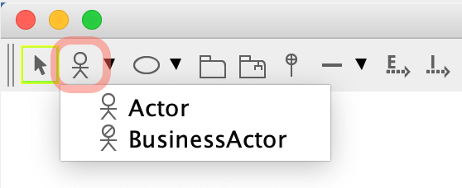

+ Biểu diễn các usecase:

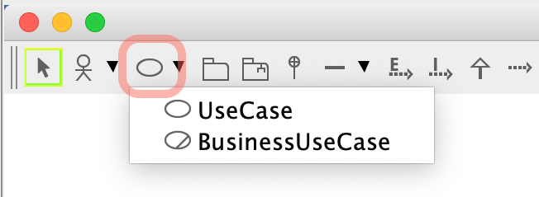

+ Các quan hệ giữa usecase: extend / include

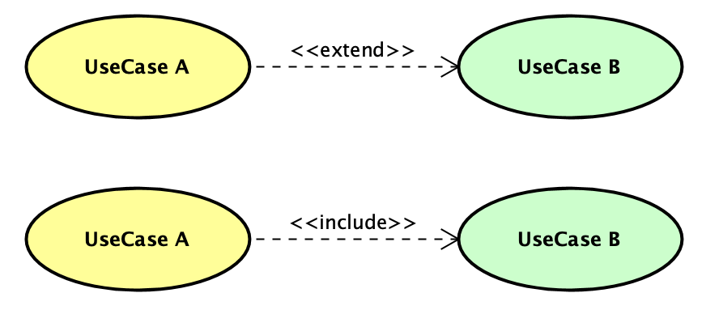

+ Chọn trên công cụ quan hệ phù hợp:

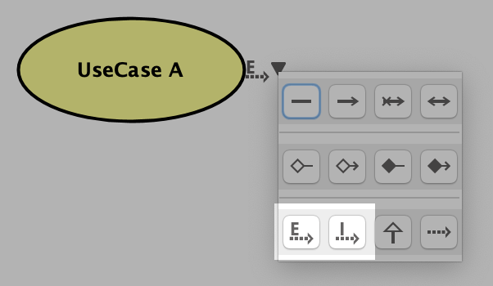

+ Hoặc thực hiện kéo từ usecase này đến usecase khác.

+ Với quan hệ extend 🡪 có thể thiết lập điểm mở rộng (Extension Points):

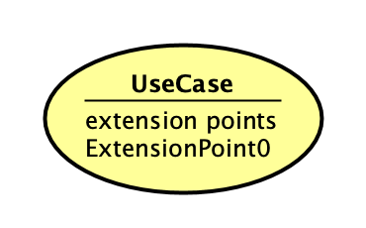

+ Thêm điểm mở rộng vào usecase:

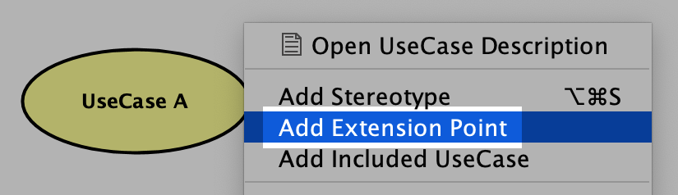

+ Một số thiết lập khác: hiển thị tên UseCase bên ngoài

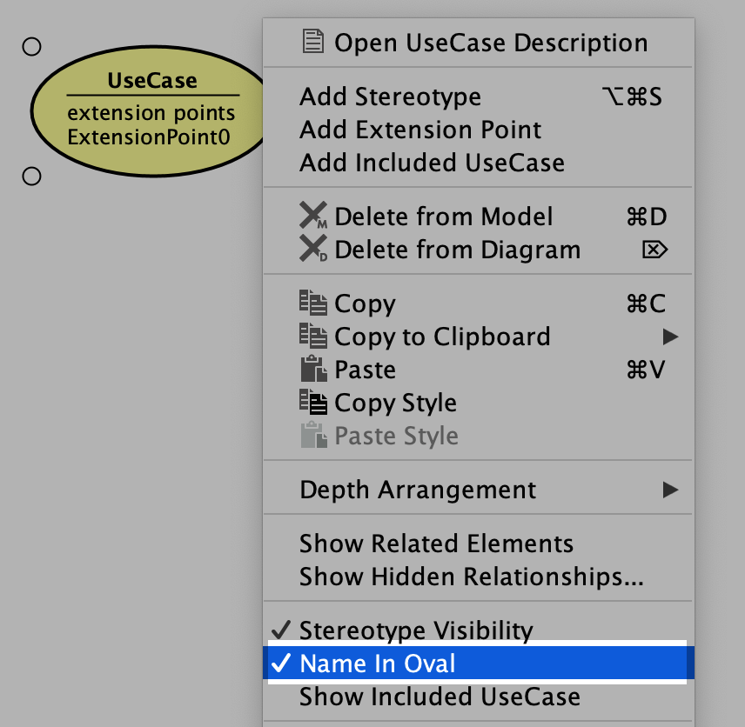

+ Kết quả hiển thị:

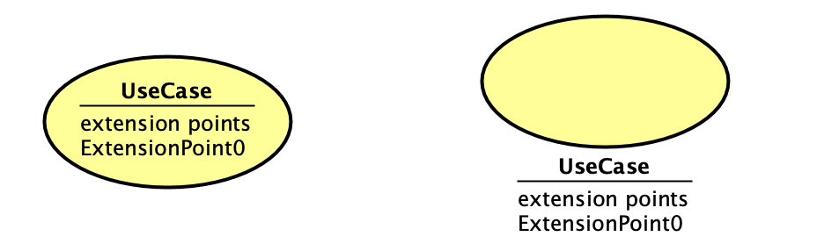

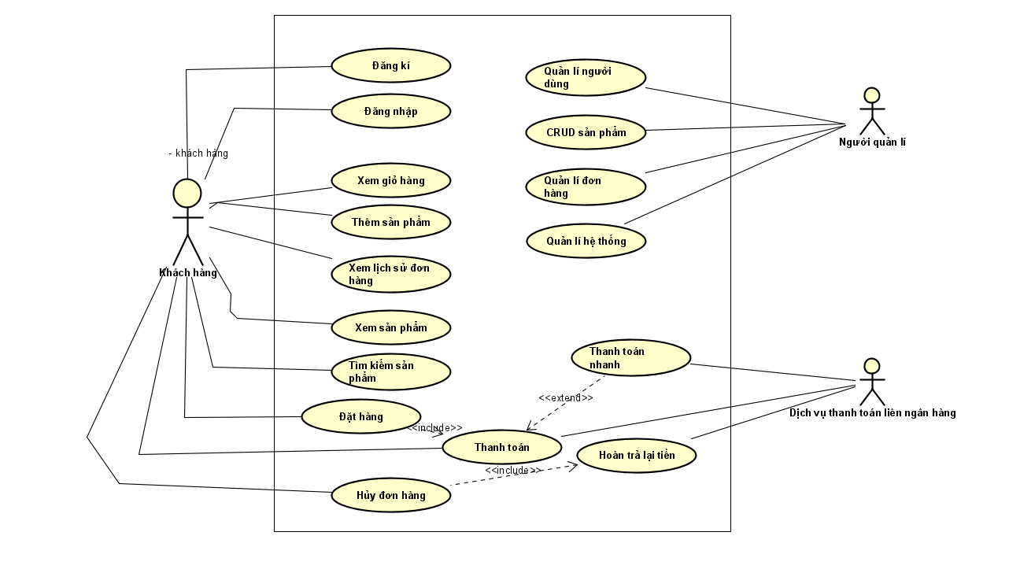

**- *Bước 3*: Đặc tả các use case nghiệp vụ**

+ Thực hiện đặc tả các use case nghiệp vụ theo mẫu sau:

***Đặc tả use case UC001 “Đăng nhập”***

|  |  |  |  |
| --- | --- | --- | --- |
| **Mã Use case** | UC001 | **Tên Use case** | Đăng nhập |
| **Tác nhân** | Khách | | |
| **Tiền điều kiện** | Không | | |
| **Luồng sự kiện chính**  **(Thành công)** | |  |  |  | | --- | --- | --- | | **STT** | **Thực hiện bởi** | **Hành động** | |  | Khách | chọn chức năng Đăng nhập | |  | Hệ thống | hiển thị giao diện đăng nhập | |  | Khách | nhập email và mật khẩu (mô tả phía dưới *) | |  | Khách | yêu cầu đăng nhập | |  | Hệ thống | kiểm tra xem khách đã nhập các trường bắt buộc nhập hay chưa | |  | Hệ thống | kiểm tra email và mật khẩu có hợp lệ do khách nhập trong hệ thống hay không | |  | Hệ thống | gọi use case “Tạo menu” kèm email của khách đăng nhập | | | |
| **Luồng sự kiện thay thế** | |  |  |  | | --- | --- | --- | | **STT** | **Thực hiện bởi** | **Hành động** | | 6a. | Hệ thống | thông báo lỗi: Cần nhập các trường bắt buộc nhập nếu khách nhập thiếu | | 7a. | Hệ thống | thông báo lỗi: Email và/hoặc mật khẩu chưa đúng nếu không tìm thấy email và mật khẩu trong hệ thống | | 7b. | Hệ thống | thông báo lỗi: Tài khoản bị khoá, nếu email/mật khẩu đúng như tài khoản đang bị admin khoá. | | 7c1. | Hệ thống | gọi use case “Thay đổi mật khẩu theo yêu cầu” nếu đúng email và mật khẩu; nhưng người dùng được đánh dấu là cần thay đổi mật khẩu | | 7c2. | Hệ thống | gọi use case “Tạo menu” kèm email của khách đăng nhập | | | |
| **Hậu điều kiện** | Không | | |

* Dữ liệu đầu vào của thông tin cá nhân gồm các trường dữ liệu sau:

|  |  |  |  |  |  |
| --- | --- | --- | --- | --- | --- |
| **STT** | **Trường dữ liệu** | **Mô tả** | **Bắt buộc?** | **Điều kiện hợp lệ** | **Ví dụ** |
|  | Email |  | Có |  | h.anh@gmail.com |
|  | Mật khẩu |  | Có |  | ToiLa12#$ |

## Đặc tả use case UC002 “Đăng ký tài khoản”

|  |  |  |  |
| --- | --- | --- | --- |
| **Mã Use case** | UC001 | **Tên Use case** | Đăng nhập |
| **Tác nhân** | Khách | | |
| **Tiền điều kiện** | Không | | |
| **Luồng sự kiện chính**  **(Thành công)** | |  |  |  | | --- | --- | --- | | **STT** | **Thực hiện bởi** | **Hành động** | |  | Khách | Chọn chức năng đăng ký | |  | Hệ thống | Hiển thị giao diện đăng ký tài khoản | |  | Khách | Nhập tên, email và mật khẩu (mô tả phía dưới *) | |  | Khách | Yêu cầu đăng ký | |  | Hệ thống | Kiểm tra xem khách đã nhập các trường bắt buộc nhập hay chưa | |  | Hệ thống | Tạo tài khoản theo thông tin người dùng cung cấp | |  |  |  | | | |
| **Luồng sự kiện thay thế** | |  |  |  | | --- | --- | --- | | **STT** | **Thực hiện bởi** | **Hành động** | | 6a. | Hệ thống | Thông báo lỗi: Cần nhập các trường bắt buộc nhập nếu khách nhập thiếu | |  |  |  | | | |
| **Hậu điều kiện** | Không | | |

* Dữ liệu đầu vào của thông tin cá nhân gồm các trường dữ liệu sau:

|  |  |  |  |  |  |
| --- | --- | --- | --- | --- | --- |
| **STT** | **Trường dữ liệu** | **Mô tả** | **Bắt buộc?** | **Điều kiện hợp lệ** | **Ví dụ** |
| 1 | Tên | Tên người dùng trong hệ thống | Có |  | Ánh |
| 2 | Email | Email để có thể đăng nhập vào hệ thống | Có | Định dang mail | example@gmail.com |
| 3 | Mật khẩu | Mật khẩu để đăng nhập | Có |  | ToiLa12#$ |

## Đặc tả use case UC003 “Xem danh sách sản phẩm”

|  |  |  |  |
| --- | --- | --- | --- |
| **Mã Use case** | UC003 | **Tên Use case** | Xem danh sách sản phẩm |
| **Tác nhân** | Người dùng, Khách | | |
| **Tiền điều kiện** | Không | | |
| **Luồng sự kiện chính**  **(Thành công)** | |  |  |  | | --- | --- | --- | | **STT** | **Thực hiện bởi** | **Hành động** | | 1 | Hệ thống | Hiển thị danh sách sản phẩm | | 2 | Người dùng | Chọn các trang khác | | 3 | Hệ thống | Hiển thị danh sách sản phẩm ở trang khác | |  |  |  | | | |
| **Luồng sự kiện thay thế** | |  |  |  | | --- | --- | --- | | **STT** | **Thực hiện bởi** | **Hành động** | |  |  |  | | | |
| **Hậu điều kiện** | Không | | |

* Dữ hiển thị ra màn hình:

|  |  |  |  |  |  |
| --- | --- | --- | --- | --- | --- |
| **STT** | **Trường dữ liệu** | **Mô tả** | **Bắt buộc?** | **Điều kiện hợp lệ** | **Ví dụ** |
|  | Tên sản phẩm | CD |  |  |  |
|  | Mô tả ngắn | Nhạc trẻ |  |  |  |
|  | Hình ảnh |  |  |  |  |

## Đặc tả use case UC004 “Hiển thị chi tiết sản phẩm”

|  |  |  |  |
| --- | --- | --- | --- |
| **Mã Use case** | UC004 | **Tên Use case** | Hiển thị chi tiết sản phẩm |
| **Tác nhân** | Người dùng | | |
| **Tiền điều kiện** | Khách đăng nhập thành công | | |
| **Luồng sự kiện chính**  **(Thành công)** | |  |  |  | | --- | --- | --- | | **STT** | **Thực hiện bởi** | **Hành động** | | 1 | Người dùng | Chọn một sản phẩm trong danh sách | | 2 | Hệ thống | Hiển thị màn hình thông tin chi tiết của sản phẩm đó | | | |
| **Luồng sự kiện thay thế** | |  |  |  | | --- | --- | --- | | **STT** | **Thực hiện bởi** | **Hành động** | | 6a. | Hệ thống | thông báo: Cần nhập ít nhất một tiêu chí tìm kiếm nếu người dùng không nhập thông tin nào | | | |
| **Hậu điều kiện** | Không | | |

## Đặc tả use case UC005 “Tìm kiếm sản phẩm”

|  |  |  |  |
| --- | --- | --- | --- |
| **Mã Use case** | UC005 | **Tên Use case** | Tìm kiếm |
| **Tác nhân** | Khách, Người dùng | | |
| **Tiền điều kiện** |  | | |
| **Luồng sự kiện chính**  **(Thành công)** | |  |  |  | | --- | --- | --- | | **STT** | **Thực hiện bởi** | **Hành động** | | 1 | Người dùng | Chọn vào ô tìm kiếm | | 2 | Người dùng | Nhập từ khóa cần tìm | | 3 | Hệ thống | Tìm kiếm kết quả theo từ khóa | | 4 | Hệ thống | Hiển thị danh sách các sản phẩm phù hợp. | |  |  |  | | | |
| **Luồng sự kiện thay thế** | |  |  |  | | --- | --- | --- | | **STT** | **Thực hiện bởi** | **Hành động** | | 4a. | Hệ thống | Thông báo lỗi: Cần nhập các trường bắt buộc nhập nếu khách nhập thiếu | | 4b. | Hệ thống | Thông báo lỗi: Thông tin đăng nhập không chính xác nếu thông tin không có trong hệ thống. | | | |
| **Hậu điều kiện** | Không | | |

* Dữ liệu đầu vào khi tìm kiếm:

|  |  |  |  |  |  |
| --- | --- | --- | --- | --- | --- |
| **STT** | **Trường dữ liệu** | **Mô tả** | **Bắt buộc?** | **Điều kiện hợp lệ** | **Ví dụ** |
|  | Keyword | Tên sản phẩm | Không |  |  |
|  |  |  |  |  |  |
|  |  |  |  |  |  |

## Đặc tả use case UC006 “Thêm vào giỏ hàng”

|  |  |  |  |
| --- | --- | --- | --- |
| **Mã Use case** | UC006 | **Tên Use case** | Thêm vào giỏ hàng |
| **Tác nhân** | Khách hàng | | |
| **Tiền điều kiện** | Khách đăng nhập thành công | | |
| **Luồng sự kiện chính**  **(Thành công)** | |  |  |  | | --- | --- | --- | | **STT** | **Thực hiện bởi** | **Hành động** | | 1 | Hệ thống | Gọi use-case UC004 hiển thị chi tiết sản phẩm | | 2 | Người dùng | Chọn số lượng và ấn vào nút thêm vào giỏ hàng | | 3 | Hệ thống | Kiểm tra số lượng hiện tại trong kho | | 4 | Hệ thống | Thêm vào trong giỏ hàng | | | |
| **Luồng sự kiện thay thế** | |  |  |  | | --- | --- | --- | | **STT** | **Thực hiện bởi** | **Hành động** | | 3a. | Hệ thống | Hiển thị thông báo nếu số lượng sản phẩm không đáp ứng yêu cầu | |  |  |  | | | |

## Đặc tả use case UC007 “Xem và chỉnh sửa giỏ hàng”

|  |  |  |  |
| --- | --- | --- | --- |
| **Mã Use case** | UC007 | **Tên Use case** | Xem và chỉnh sửa giỏ hàng |
| **Tác nhân** | Khách hàng | | |
| **Tiền điều kiện** | Khách đăng nhập thành công | | |
| **Luồng sự kiện chính**  **(Thành công)** | |  |  |  | | --- | --- | --- | | **STT** | **Thực hiện bởi** | **Hành động** | | 1 | Người dùng | Chọn vào giỏ hàng | | 2 | Hệ thống | Hiển thị danh sách sản phẩm đã thêm vào giỏ hàng | | 3 | Người dùng | Chọn lại số lượng của món hàng | | 4 | Hệ thống | Kiểm tra số lượng hiện tại trong kho | | 5 | Hệ thống | Hiển thị lại số lượng muốn mua | | | |
| **Luồng sự kiện thay thế** | |  |  |  | | --- | --- | --- | | **STT** | **Thực hiện bởi** | **Hành động** | | 4a. | Hệ thống | Hiển thị thông báo nếu số lượng sản phẩm không đáp ứng yêu cầu | |  |  |  | | | |

## Đặc tả use case UC008 “Đặt hàng”

|  |  |  |  |
| --- | --- | --- | --- |
| **Mã Use case** | UC008 | **Tên Use case** | Đặt hàng |
| **Tác nhân** | Khách hàng | | |
| **Tiền điều kiện** | Khách đăng nhập thành công | | |
| **Luồng sự kiện chính**  **(Thành công)** | |  |  |  | | --- | --- | --- | | **STT** | **Thực hiện bởi** | **Hành động** | | 1 | Người dùng | Chọn vào nút đặt hàng trong giỏ hàng | | 2 | Hệ thống | Hiển thị form nhập thông tin nhận hàng | | 3 | Người dùng | Nhập thông tin tên người nhận, số điện thoại, địa chỉ, ghi chú và yêu cầu xác nhận (Mô tả phía dưới) | | 4 | Hệ thống | Kiểm tra thông tin người dùng nhập | | 5 | Hệ thống | Hiển thị thông tin cho người dùng xác nhận | | 6 | Người dùng | Xác nhận thông tin | | 7 | Hệ thống | Tính toán chi phí giao hàng | | 8 | Hệ thống | Lưu lại thông tin đơn hàng vào csdl | | 9 | Hệ thống | Gọi use-case UC009 thực hiện thanh toán | | | |
| **Luồng sự kiện thay thế** | |  |  |  | | --- | --- | --- | | **STT** | **Thực hiện bởi** | **Hành động** | | 4a. | Hệ thống | Hiển thị lỗi nếu người dùng không nhập trường bắt buộc. | | 4b. | Hệ thống | Hiển thị thông báo lỗi nếu thông tin người dùng nhập vào không hợp lý | | | |

## Đặc tả use case UC009 “Thanh toán”

|  |  |  |  |
| --- | --- | --- | --- |
| **Mã Use case** | UC009 | **Tên Use case** | Thanh toán |
| **Tác nhân** | Khách hàng, API thanh toán | | |
| **Tiền điều kiện** | Thực hiện use case UC008 | | |
| **Luồng sự kiện chính**  **(Thành công)** | |  |  |  | | --- | --- | --- | | **STT** | **Thực hiện bởi** | **Hành động** | | 1 | Người dùng | Chọn nút đi đến màn thanh toán đơn hàng | | 2 | Hệ thống | Hiển thị form cho người dùng nhập thông tin thẻ thanh toán | | 3 | Người dùng | Nhập thông tin thanh toán bao gồm mã thẻ, tên chủ thẻ và mã số bí mật, chuỗi mã hóa. (Mô tả phía dưới) | | 4 | Người dùng | Chọn nút thanh toán | | 5 | Hệ thống | Kiểm tra thông tin và gửi thông tin lên API thanh toán | | 6 | API Thanh toán | Xác thực thông tin và thực hiện trừ tiền và gửi kết quả về hệ thống. | | 7 | Hệ thống | Hiển thị kết quả thanh toán cho người dùng | | 8 | Hệ thống | Cập nhật lại trạng thái đơn hàng trong csdl | | 9 | Hệ thống | Xóa bỏ các mặt hàng có trong giỏ hàng | | | |
| **Luồng sự kiện thay thế** | |  |  |  | | --- | --- | --- | | **STT** | **Thực hiện bởi** | **Hành động** | | 5a. | Hệ thống | Hiển thị thông báo lỗi nếu thông tin người dùng nhập vào không hợp lý | | 7a. | Hệ thống | Thông báo kết quả lỗi nếu thông tin xác thực thanh toán sai | | 7b. | Hệ thống | Trả về kết quả lỗi nếu số tiền trong tài khoản không đủ để thanh toán | | | |

* Dữ liệu đầu vào khi người dùng nhập thông tin thẻ tín dụng:

|  |  |  |  |  |  |
| --- | --- | --- | --- | --- | --- |
| **STT** | **Trường dữ liệu** | **Mô tả** | **Bắt buộc?** | **Điều kiện hợp lệ** | **Ví dụ** |
|  | Tên chủ thẻ | Tên chủ thẻ đăng ký thẻ tín dụng | Có |  | DANG BA DUNG |
|  | Mã số thẻ | Mã số thẻ tín dụng | Có | Độ dài từ 8-12 | 1769420398342 |
|  | CVV | Mã số bí mật | Có | Độ dài từ 3-4 | 123 |

## Đặc tả use case UC010 “Hiển thị lịch sử mua hàng”

|  |  |  |  |
| --- | --- | --- | --- |
| **Mã Use case** | UC010 | **Tên Use case** | Hiển thị lịch sử mua hàng |
| **Tác nhân** | Khách hàng | | |
| **Tiền điều kiện** | Khách đăng nhập thành công | | |
| **Luồng sự kiện chính**  **(Thành công)** | |  |  |  | | --- | --- | --- | | **STT** | **Thực hiện bởi** | **Hành động** | | 1 | Người dùng | Chọn vào lịch sử mua hàng | | 2 | Hệ thống | Hiển thị lịch sử các đơn hàng đã được tạo bởi người dùng | | 3 | Người dùng | Chọn vào một đơn hàng, xem chi tiết | | 4 | Hệ thống | Hiển thị chi tiết thông tin của đơn hàng | |  |  |  | | | |
| **Luồng sự kiện thay thế** | |  |  |  | | --- | --- | --- | | **STT** | **Thực hiện bởi** | **Hành động** | |  |  |  | |  |  |  | | | |

## Đặc tả use case UC011 “Hủy đơn hàng”

|  |  |  |  |
| --- | --- | --- | --- |
| **Mã Use case** | UC011 | **Tên Use case** | Hủy đơn hàng |
| **Tác nhân** | Khách hàng, API Thanh toán | | |
| **Tiền điều kiện** | Khách đăng nhập thành công | | |
| **Luồng sự kiện chính**  **(Thành công)** | |  |  |  | | --- | --- | --- | | **STT** | **Thực hiện bởi** | **Hành động** | | 1 | Hệ thống | Hiển thị chi tiết đơn hàng | | 2 | Người dùng | Chọn vào nút hủy đơn hàng | | 3 | Hệ thống | Kiểm tra điều kiện hủy đơn hàng | | 4 | Hệ thống | Gửi thông tin yêu cầu hủy đơn hàng đã thanh toán (mã giao dịch) | | 5 | API Thanh toán | Xác thực thông tin, thực hiện hoàn tiền và gửi kết quả về hệ thống. | | 6 | Hệ thống | Hiển thị kết quả hủy đơn hàng cho người dùng | | 7 | Hệ thống | Cập nhật lại trạng thái đơn hàng trong csdl | | | |
| **Luồng sự kiện thay thế** | |  |  |  | | --- | --- | --- | | **STT** | **Thực hiện bởi** | **Hành động** | | 4a. | Hệ thống | Hiển thị thông báo không thể hủy nếu đơn hàng không đáp ứng yêu cầu hủy | | 6a. | Hệ thống | Trả về kết quả lỗi nếu thông tin xác thực thanh toán sai | | | |

## Đặc tả use case UC012 “Thêm sản phẩm”

|  |  |  |  |
| --- | --- | --- | --- |
| **Mã Use case** | UC012 | **Tên Use case** | Thêm sản phẩm |
| **Tác nhân** | Quản trị viên | | |
| **Tiền điều kiện** |  | | |
| **Luồng sự kiện chính**  **(Thành công)** | |  |  |  | | --- | --- | --- | | **STT** | **Thực hiện bởi** | **Hành động** | | 1 | QTV | Chọn chức năng thêm sản phẩm mới | | 2 | Hệ thống | Hiển thị form điền thông tin sản phẩm | | 3 | QTV | Yêu cầu thêm sản phẩm | | 4 | Hệ thống | Kiểm tra điều kiện của người quản trị | | 5 | Hệ thống | Kiểm tra thông tin sản phẩm | | 6 | Hệ thống | Thêm sản phẩm mới vào csdl | | | |
| **Luồng sự kiện thay thế** | |  |  |  | | --- | --- | --- | | **STT** | **Thực hiện bởi** | **Hành động** | | 4a | Hệ thống | Thông báo lỗi: Người dùng không được phép thao tác nếu không thỏa mãn yêu cầu của hệ thống. | | 5a | Hệ thống | Thống báo lỗi nếu sản phẩm thêm mới đã tồn tại trong csdl. | | | |

|  |  |  |  |  |  |  |
| --- | --- | --- | --- | --- | --- | --- |
| **Thể loại** | **STT** | **Trường dữ liệu** | **Mô tả** | **Bắt buộc?** | **Điều kiện hợp lệ** | **Ví dụ** |
| General | 1 | Title | Tiêu đề của sản phẩm | Có | Không chứa kí tự đặc biệt | Sách giáo khoa ngữ văn |
| 2 | Category | Loại hình của sản phẩm | Có | Không chứa kí tự đặc biệt |  |
| 3 | Value | Giá trị của sản phẩm (chưa thuế) | Có | Phải là số nguyên dương | 100000 |
| 4 | Price | Giá bán của sản phẩm (chưa thuế) | Có | Phải là số nguyên dương | 100000 |
| Book | 1 | Authors | Thông tin về các tác giả | Có | String |  |
| 2 | BookCover | Loại bìa sách | Có | enum(paperpack, hardcover) | Paperback | hardcover |
| 3 | Publisher | Nhà xuất bản | Có | String | Nhà xuất bản Giáo dục |
| 4 | PublishDate | Ngày xuất bản | Có | Định dạng date (dd/mm/yyyy) | 10/10/2020 |
| 5 | Pages | Số trang | Không | Số | 100 |
| 6 | Language | Ngôn ngữ | Không | String | Tiếng Việt |
| 7 | BookType | Thể loại sách | Không | String | Truyện tranh |
| CompactDisc & LongPlayRecord | 1 | Artists | Tên nghệ sĩ | Có | String |  |
| 2 | RecordLabel | Hãng ghi âm | Có | String |  |
| 3 | CompactDiscType | Thể loại đĩa | Có | String | V-pop |
| 4 | TrackList | Danh sách bài hát | Có | String[] |  |
| 5 | ReleaseDate | Ngày phát hành | Không | Date | 10/10/2020 |
| DigitalVideoDisc | 1 | DiscType | Loại đĩa | Có | String | Blue-ray, HD-DVD |
|  | 2 | Director | Đạo diễn | Có | String | Tên đạo diễn |
|  | 3 | Runtime | Thời lượng | Có | Time | 03:40 (3 phút 40 giây) |
|  | 4 | Studio | Hãng sản xuất | Có | String | Tên hãng |
|  | 5 | Language | Ngôn ngữ | Không | String | Tiếng Việt |
|  | 6 | Subtitle | Phụ đề | Không |  |  |
|  | 7 | ReleaseDate | Ngày phát hành | Không | Date | 10/10/2020 |
|  | 8 | Type | Thể loại video | Không | String | Phim lẻ, phim bộ |

## Đặc tả use case UC013 “Sửa, Xóa sản phẩm”

|  |  |  |  |
| --- | --- | --- | --- |
| **Mã Use case** | UC013 | **Tên Use case** | Sửa, xóa sản phẩm |
| **Tác nhân** | Quản trị viên | | |
| **Tiền điều kiện** |  | | |
| **Luồng sự kiện chính**  **(Thành công)** | **Sửa**   |  |  |  | | --- | --- | --- | | **STT** | **Thực hiện bởi** | **Hành động** | | 1 | QTV | Chọn chức năng sửa ở mỗi sản phẩm | | 2 | Hệ thống | Hiển thị form chứa thông tin cũ của sản phẩm | | 3 | QTV | Cập nhật lại thông tin mới của sản phẩm | | 4 | QTV | Yêu cầu sửa sản phẩm | | 5 | Hệ thống | Kiểm tra điều kiện của người quản trị | | 6 | Hệ thống | Kiểm tra thông tin sản phẩm | | 7 | Hệ thống | Cập nhật lại sản phẩm vào csdl |   **Xóa**   |  |  |  | | --- | --- | --- | | **STT** | **Thực hiện bởi** | **Hành động** | | 1 | QTV | Chọn chức năng sửa ở mỗi sản phẩm | | 2 | Hệ thống | Hiển thị form chứa thông tin cũ của sản phẩm | | 3 | QTV | Yêu cầu xóa sản phẩm | | 4 | Hệ thống | Kiểm tra điều kiện người quản trị | | 5 | Hệ thống | Kiểm tra điều kiện xóa sản phẩm | | 6 | Hệ thống | Xóa sản phẩm khỏi csdl | | 7 | Hệ thống | Quay trở lại màn hình danh sách sp | | | |
| **Luồng sự kiện thay thế** | |  |  |  | | --- | --- | --- | | **STT** | **Thực hiện bởi** | **Hành động** | | Sửa: 5a | Hệ thống | Thông báo lỗi: Người dùng không được phép thao tác nếu không thỏa mãn yêu cầu của hệ thống. | | 6a | Hệ thống | Thống báo lỗi nếu sản phẩm thêm mới đã tồn tại trong csdl. | | Xóa6a | Hệ thống | Thông báo lỗi: Người dùng không được phép thao tác nếu không thỏa mãn yêu cầu của hệ thống. | | 7a. | Hệ thống | Thông báo lỗi: Nếu sản phẩm không thể xóa khỏi hệ thống. | | | |

## Đặc tả use case UC014 “Xem danh sách sản phẩm”

|  |  |  |  |
| --- | --- | --- | --- |
| **Mã Use case** | UC014 | **Tên Use case** | Xem danh sách sản phẩm |
| **Tác nhân** | Quản trị viên | | |
| **Tiền điều kiện** | Không | | |
| **Luồng sự kiện chính**  **(Thành công)** | |  |  |  | | --- | --- | --- | | **STT** | **Thực hiện bởi** | **Hành động** | |  | Hệ thống | Hiển thị danh sách sản phẩm | |  | Người dùng | Chọn các trang khác | |  | Hệ thống | Hiển thị danh sách sản phẩm ở trang khác | |  |  |  | | | |
| **Luồng sự kiện thay thế** | |  |  |  | | --- | --- | --- | | **STT** | **Thực hiện bởi** | **Hành động** | |  |  |  | | | |
| **Hậu điều kiện** | Không | | |

## Đặc tả use case UC015 “Xem lịch sử hệ thống”

|  |  |  |  |
| --- | --- | --- | --- |
| **Mã Use case** | UC016 | **Tên Use case** | Xem lịch sử hệ thống |
| **Tác nhân** | Quản trị viên | | |
| **Tiền điều kiện** | Không | | |
| **Luồng sự kiện chính**  **(Thành công)** | |  |  |  | | --- | --- | --- | | **STT** | **Thực hiện bởi** | **Hành động** | | 1 | QTV | Chọn chức năng xem lịch sử hệ thống | | 2 | Hệ thống | Hiển thị danh sách thông tin chỉnh sửa của các thành viên quản trị. | | 3 |  |  | | | |
| **Luồng sự kiện thay thế** | |  |  |  | | --- | --- | --- | | **STT** | **Thực hiện bởi** | **Hành động** | |  |  |  | | | |
| **Hậu điều kiện** | Không | | |

**HẾT**